Меры профилактики острых кишечных инфекций в летний период.
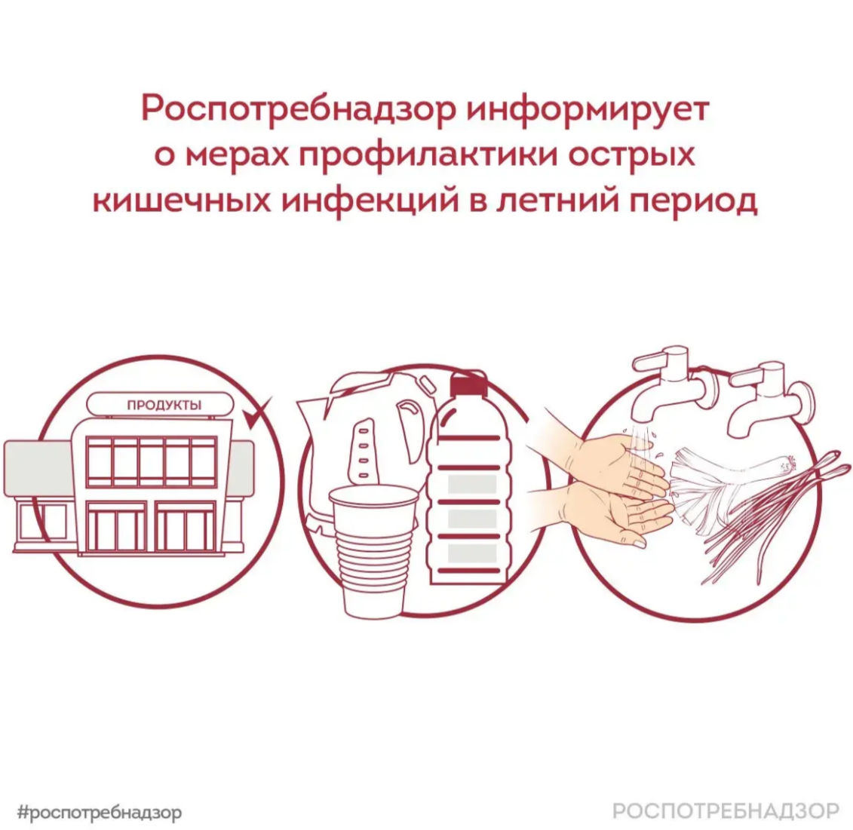

В теплое время года риск кишечных инфекций повышается. Основные причины заражения — нарушение условий хранения продуктов, недостаточная термическая обработка пищи, вода из непроверенных источников и несоблюдение правил гигиены.

В России эпидемиологическая ситуация по ОКИ в настоящее время остается стабильной.

Важно соблюдать меры профилактики:
• Мойте руки с мылом перед приготовлением и приемом пищи, после посещения туалета, общественных мест, поездок в транспорте, а также после контакта с животными.
• Для питья рекомендуется использовать бутилированную или кипяченую воду, не употребляйте воду из неизвестных источников и не использовать лед, происхождение которого вызывает сомнения.
• Тщательно мойте овощи, фрукты, зелень и ягоды под проточной водой. При необходимости дополнительно обдавайте их кипятком.

Соблюдайте правила приготовления и хранения продуктов:
• храните скоропортящиеся продукты в холодильнике;
• не оставляйте готовые блюда надолго при комнатной температуре;
• следите за сроками годности;
• подвергайте достаточной термической обработке мясо, птицу, рыбу и яйца;
• используйте отдельные доски и ножи для сырых и готовых продуктов;
• поддерживайте чистоту кухонных поверхностей.

Во время поездок, отдыха на природе и посещения мест массового пребывания людей:
• выбирайте продукты, безопасные для хранения и транспортировки;
• используйте термосумки и контейнеры;
• защищайте пищу от насекомых и пыли;
• не покупайте еду и напитки в несанкционированных местах;
• купайтесь только в разрешенных местах и не заглатывайте воду.

Родителям важно следить за соблюдением детьми правил гигиены, особенно во время еды на улице и после игр.

При появлении симптомов заболевания – тошноты, рвоты, диареи, болей в животе, повышения температуры – следует незамедлительно обратиться за медицинской помощью и не заниматься самолечением.

Чтобы снизить риск распространения инфекции, необходимо соблюдать гигиену дома, выделить заболевшему отдельную посуду и полотенце, а также регулярно проводить влажную уборку.

Соблюдение этих правил и внимательное отношение к качеству продуктов и воды – основа профилактики острых кишечных инфекций в летний период.

